BEKENDMAKING BESLISSING OMGEVINGSVERGUNNINGSAANVRAAG
voor stedenbouwkundige handelingen
en de exploitatie van een ingedeelde inrichting of activiteit

Dossiernummer | OMV_2025146142
Datum aanplakking | ......................

Onderwerp
de heraanleg en het uitvoeren van wegeniswerken met de exploitatie van een bronbemaling

Gegevens over de aanvrager/exploitant
Naam | Farys OPDRAVER, Thomas Walleyn en Vlaamse Vervoermaatschappij - De Lijn

Gegevens over de ligging
Adres | Dikkelindestraat, Gentseaardeweg, Grensstraat en Kolegemstraat, 9032 Gent  Dracenastraat, Edmond van Beverenplein, Gambrinusstraat, Geraniumstraat, Grensstraat, Hakkeneistraat, Myosotisstraat, Poperingestraat, Radijsstraat, 9000 Gent
Kadastrale gegevens | afd. 7 sectie G - afd. 10 sectie K afd. 30 sectie B - - openbaar domein  zoals ingetekend op het Omgevingsloket  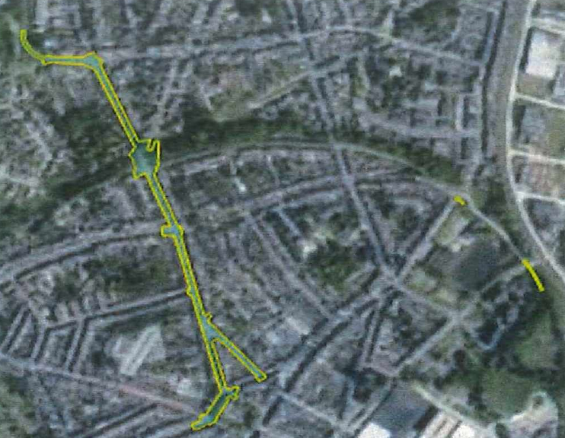

De instantie, die de beslissing heeft genomen
vlaamse overheid

Beslissing
De Vlaamse overheid heeft op 6 oktober 2026 de omgevingsvergunning voorwaardelijk vergund.

Inzage van de beslissing
Je kan tijdens de bekendmaking tijdelijk de dossierstukken digitaal inkijken. Scan de QR-code op
deze affiche of ga naar https://omgevingsloketinzage.omgeving.vlaanderen.be.
Lukt dit niet digitaal? Maak een afspraak bij de Balie Bouwen via stad.gent (zoek op Balie Bouwen), of mail naar bouwen@stad.gent of telefoneer: 09 266 79 50.

Beroepsmogelijkheden
Iedere belanghebbende (die voldoet aan de voorwaarden van artikel 105 van het Omgevingsvergunningsdecreet) kan tegen deze beslissing beroep aantekenen. Dit moet gebeuren binnen 45 dagen na de aanplakking.

Tegen deze beslissing kan, overeenkomstig de modaliteiten en de termijnen beschreven in artikel 52 en volgende van het Omgevingsvergunningsdecreet en artikel 73 en volgende van het Omgevingsvergunningsbesluit en mits betaling van de voorgeschreven dossiertaks, beroep worden ingediend bij:
- via het digitaal loket van de Vlaamse Bestuursrechtscolleges https://www.dbrc.be/digitaal-platform
-de Raad voor Vergunningsbetwistingen, p/a Dienst van de Bestuursrechtscolleges, Koning Albert II-laan 15 bus 130, 1210 Brussel

